МИНОБРНАУКИ РОССИИ
Санкт-Петербургский государственный
электротехнический университет
«ЛЭТИ» им. В.И. Ульянова (Ленина)
Кафедра автоматики и процессов управления

отчет
по лабораторной работе №1
по дисциплине «Программирование»
Тема: Определение принадлежности точки
прямоугольному треугольнику на плоскости

Студент гр. 6391 |  | Канин В.А.
Преподаватель |  | Писарев А.С.

Санкт-Петербург
2026

Цель работы
Написание программы на языке программирования C++, задачей которой является получение простых чисел до введенного пользователя:
а) среднее арифметическое введенных чисел;
б) разницу между максимумом и минимумом;
в) количество положительных чисел, кратных числу 5;
г) количество чисел, являющихся степенью двойки;
д) количество чисел, превышающих сумму двух предшествующих членов последовательности.

Алгоритм работы программы
Для начала программа запрашивает у пользователя саму последовательность целых чисел, а затем, благодаря циклам for, условным операторам if, else мы получаем нужную информацию, которая затем выводится в консоль пользователя.

Код программы

#include <iostream>

#include <windows.h>

#include <algorithm>

int main() {

SetConsoleOutputCP(CP_UTF8);

SetConsoleCP(CP_UTF8);

using namespace std;

int userNumber{};

cout << "Введите целое положительное число: ";

cin >> userNumber;

if (userNumber < 2) {

return 0;

}

for (int start = 0, end = 10; start <= userNumber; start = end + 1, end += 10) {

int last = (std::min)(end, userNumber);

bool printed = false; // поскольку в интервале от 201 до 210 нет ни одного простого числа, далее также существуют подобные интервалы

if (

start == 0

&&

userNumber >= 2

)

{

cout << 2;

printed = true;

};

// найдем первое нечетное число, начиная с 3, чтобы проверять только их, ибо четные также делятся на два помимо себя самих и 1

int firstOdd = max(start, 3); //в первом интервале = 3, в последующих = start

for (int x = firstOdd; x <= last; x += 2) { //нечетное + 2 = нечетное. четное число никогда не простое

bool prime = true; //проверка на то, является ли простым число. если у x есть делитель нацело помимо себя самого и 1

for (int j = 3; j <= x / j; j += 2) { // проверяем только нечетные делители, поскольку нечетное не может делиться на четное без остатка. j <= x / j: множитель (j) не должен превосходить корень из числа (x), ибо тогда мы повторно получим пары делителей

if (x % j == 0) { // делится ли число x на j без остатка? (тогда простое)

prime = false;

break;

}

}

if (prime) {

if (printed) cout << ' ';

cout << x;

printed = true;

}

}

if (printed) {

cout << '\n';

}

}

return 0;

}

Тестирование
Для каждого теста указаны входные данные и ожидаемый результат. Также приведены снимки экрана, подтверждающие работу программы.
Тест 1.
Ввод:
1

Ожидается отсутствие вывода
Тест 2.
Ввод:
2
Ожидаемый вывод:
2

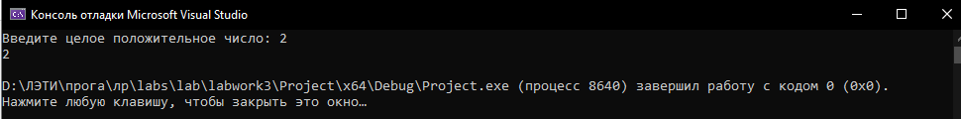

Тест 3
30

Ожидаемый вывод:
2 3 5 7
11 13 17 19
23 29
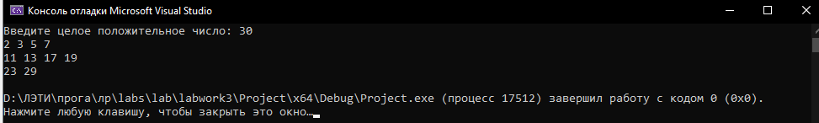

Тест 4
Ввод:
210

Ожидаемый вывод:
2 3 5 7
11 13 17 19
23 29
31 37
41 43 47
53 59
61 67
71 73 79
83 89
97
101 103 107 109
113 127
131 137 139
149 151 157
163 167 173
179 181 191 193 197 199
(пустая строка в интервале от 201 до 210)

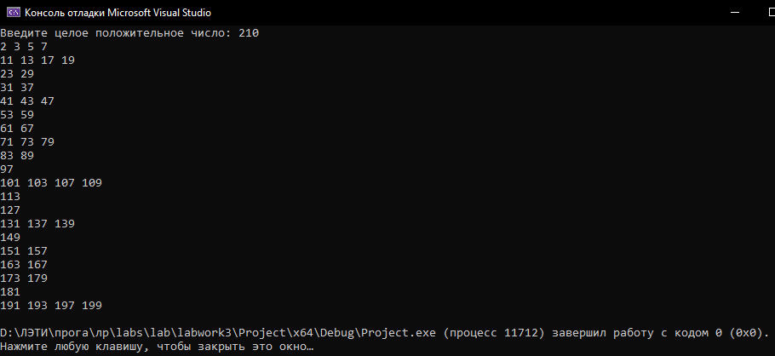
Результат тестирования
Все тесты были пройдены, из этого следует, что программа работает исправно.

Вывод
Была успешно разработана программа на языке С++, отвечающая критериям задачи, а также в ходе тестирования была установлена ее корректная работоспособность.
В ходе разработки были закреплены навыки использования условных операторов, циклов, потокового ввода-вывода и работы с разными типами значений на языке программирования C++.

